Октябрь 2023
Никита Макаров
https://vk.com/playingwar
Истории о военных играх

Содержание
От автора 1
Марк Герман и буря в пустыне 2
Военные игры в прусской армии 12
Рассвет настольных военных игр 22
Герберт Уэллс и несбывшееся пророчество 34
Закат настольных военных игр 41

От автора
Данный текст – развитие статьи «Краткая история военных игр» от декабря 2020 года. Информация дополнена и реструктурирована так, чтобы смотреть на некоторые вещи с иной точки зрения и учесть полученную мной критику той статьи. Надеюсь, эта версия стала citius, altius et fortius.
Про Марка Германа написана целая глава и опубликована отдельно летом 2021 года.
Про Герберта Уэллса написана небольшая, но тоже отдельная глава.
Глава про военные игры в прусской армии перенесена из «краткой истории военных игр», но имеет значимые изменения.
Главы про «рассвет» и «закат» военных игр являются пересмотром и расширением слабо проработанных последних разделов «Краткой истории военных игр».
Главы представлены не в хронологическом, а в авторском порядке. Хронологический порядок таков:
- Военные игры в прусской армии (XVII–XIX века).
- Герберт Уэллс и несбывшееся пророчество (XX век).
- Рассвет настольных военных игр (середина – конец XX века).
- Марк Герман и буря в пустыне (конец XX века).
- Закат настольных военных игр (конец XX века – XXI век).

Марк Герман и буря в пустыне
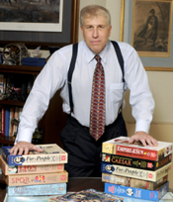
Произошедшая в 1979 году в Иране революция нарушила гомеостаз Ближнего Востока как насекомое, упавшее в воду безмятежного озера. Невидимые и голодные его обитатели чутки к вибрации и не могут не прийти в движение. Военная мощь Ирана ослабла, чем не преминул воспользоваться новоиспечённый президент соседнего Ирака Саддам Хусейн.
В то время Ирак был страной с высоким уровнем жизни, а Саддам Хусейн был исполнен амбиций и хотел сделать свою страну лидером среди государств Персидского залива. Кроме того, правящая элита в Ираке была меньшинством в религиозном плане и желала не допустить распространения революционных идей в своей стране. Говорят, лидер Ирана Имам Хомейни имел личную неприязнь к Саддаму Хусейну, а может быть даже называл последнего дождевым червяком. Поэтому в сентябре 1980 года Ирак напал на Иран.
1 Марк Герман
Война шла почти 8 лет с переменным успехом несмотря на то, что США, СССР, Великобритания и Франция поддерживали Ирак, в то время как Иран стоял сам за себя. Поддержка Ирака третьими странами не являлась благотворительностью, все они преследовали в войне свои интересы – политические и экономические. Кредиты Ираку на войну выдавали и страны Персидского залива, например, Кувейт.
Пока довольный и уверенный в себе Саддам Хусейн, в чёрных усах и военной форме, вёл переговоры со своими союзниками, строил наполеоновские планы и давал интервью журналистам, на противоположной стороне земного шара, в США, настоящий герой этой главы, военный историк по имени Марк Герман, играл в войну Саддама.
Вернёмся немного в прошлое, в 1961 год. Марку было 6 лет, а в США отмечали столетнюю годовщину начала гражданской войны. Он заинтересовался темой, и мама дала ему книгу об этой войне, с которой началось путешествие мальчика в мир военных историй.
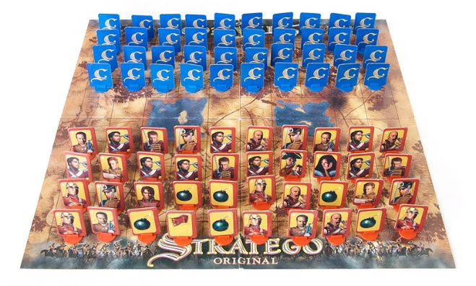
В это же время он начал играть в шахматы, а затем переключился на Stratego – похожую на шахматы настольную игру, где две армии в 40 блоков, представляющие собой солдат и офицеров времён наполеоновских войн в разных званиях, сражаются на поле 10 на 10 клеток, имеющем два квадратных озера по центру размером по 4 клетки каждое. Важным отличием Stratego от шахмат являлась неопределённость, обеспечивающаяся использованием вместо фигурок прямоугольных блоков, которые со стороны противника выглядят одинаковыми, а звание фигурки нарисовано только со стороны её командира. В целом, правила Stratego уменьшают цену ошибки по сравнению с шахматами, поэтому игра менее требовательна к игрокам и лучше подходит для семейных развлечений.
2 Игра Stratego
Марк рос, продолжал играть в шахматы и много читал, в том числе книги о второй мировой войне. В какой-то момент он увлёкся настольными играми издательства Avalon Hill и «подсел» на них. В старшей школе Марк узнал о компании SPI, выпускавшей военные игры и журналы; он покупал игры в офисе этой компании, а затем, когда понял, что ему придётся где-то работать после колледжа, нанялся туда «мальчиком на побегушках».
Компания SPI, помимо прочего, выполняла контракты для армии США по разработке учебных материалов, в ней была библиотека, где можно было найти огромное количество пособий разных армий мира, и Марк Герман неспеша знакомился с ними. Таким образом он стал экспертом по теории современных боевых действий.
Однажды, при подготовке очередного номера журнала, в компании случился аврал из-за того, что какой-то сотрудник не успел вовремя подготовить игру. Марк Герман смог помочь, и через это стал дизайнером военных игр. Если чем-то занимаешься в течение десяти тысяч часов, то становишься профессионалом в этом деле, особенно если у тебя такой наставник как Джеймс Данниган.
Как-то раз, в конце 70-х годов, Марк разрабатывал тактическую военную игру про гипотетические конфликты в Персидском заливе с участием США, и имел возможность тестировать её с Джеймсом Данниганом. По окончании игры Джим заметил, что игра неплоха, но воспринимается как шахматы с танками вместо фигур. Проблема была в том, что игроки имели практически полную информацию о составе и пространственном положении вражеских боевых единиц, как в шахматах.
При этом опыт Марка говорил ему, что реальный бой – это хаос, потому что у людей, принимающих решения, нет полной информации о противнике, и это справедливо для всех войн, включая самые современные, где солдаты погибали из-за того, что актуальная информация отсутствовала или была недостаточно достоверной. Успешность командиров определялась их навыками работы в неопределённости. Таким образом, Марк пришёл к выводу, что самый важный аспект, который необходимо симулировать в военных играх – это неопределённость.
В 1983 году Марк Герман создал настольную игру Gulf Strike, посвящённую войне Ирака с Ираном. Помимо сценариев по уже случившимся к этому времени событиям, игра включала в себя сценарий вторжения Ирака в Кувейт и освещала потенциальные последствия этого для стран Персидского залива.
Долго ли, коротко ли, но никакие войны не длятся вечно, и в 1988 году мировое сообщество в лице ООН принудило Ирак и Иран к миру. В войне погибло около полумиллиона человек с обеих сторон и было провоёвано более триллиона долларов США, но амбиции Саддама Хусейна пострадали не так сильно. Между тем, элита Ирана начала восстанавливать отношения с другими странами, а Саддам лишился иностранной поддержки.
Ирак оказался катастрофически должен другим странам, включая своих арабских соседей, и эти долги страна была выплатить не в состоянии. В попытке решить проблему, Саддам принялся утверждать, что, например, Кувейту не следует требовать возврата своих 14 миллиардов долларов, так как Ирак защищал его от враждебного Ирана; что Кувейт бурит горизонтальные скважины под границей между странами и добывает иракскую сланцевую нефть; что Кувейт слишком хорошо живёт; и вообще, что исторически Кувейт – это часть Ирака, а независимым он стал только из-за вмешательства британцев.
2 августа 1990 года в 2 часа ночи по местному времени вооружённые силы Ирака вторглись на территорию Кувейта, а военная авиация нанесла удары по военным и гражданским объектам эмирата. Несмотря на споры с Ираком, длившиеся месяцами, вооружённые силы Кувейта были застигнуты врасплох. Эмир Кувейта бежал в Саудовскую Аравию, а его двоюродный брат был застрелен при штурме Дасманского дворца; его тело положили перед танком и накрутили на гусеницы.
За двое суток вторжение завершилось успехом и Кувейт был оккупирован. Крупная группировка вооружённых сил Ирака появилась на границе Кувейта и Саудовской Аравии, и последняя обратилась к США с просьбой о военной помощи. Как в Кувейте, так и в Саудовской Аравии сосредоточены огромные запасы нефти с низкой себестоимостью добычи, что было лакомым куском для Саддама и никто не мог гарантировать, что он не возжелает большего.
Между тем, в 10 часов утра 2 августа по восточному времени США, через 16 часов после начала вторжения Ирака в Кувейт, к Марку Герману обратилась делегация Объединённого Комитета Начальников Штабов минобороны США с просьбой организовать военную игру по развивающейся ситуации. Ещё через 5 часов, то есть менее чем через сутки после начала военных действий, Марк уже был готов начать.
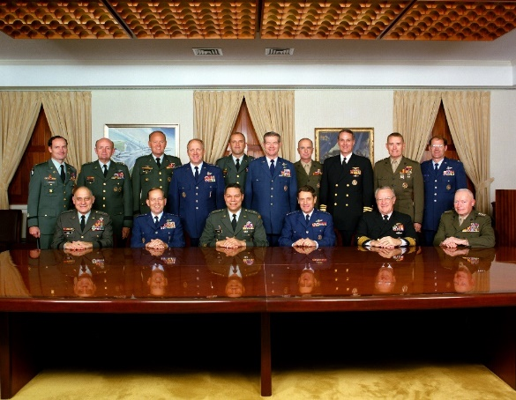
Представители комитета и армии предоставили актуальные разведданные о силах и средствах сторон конфликта и по результатам игр оказалось, что США побеждает всего за два игровых хода практически без потерь (это 4 дня реального времени исходя из масштаба оригинальной игры Gulf Strike). Результаты, полученные по модели Марка, стали основой для принятия многих решений в Вашингтоне в августе 1990 года.
3 Объединённый Комитет Начальников Штабов,
ноябрь 1989
7 августа вооружённые силы США начали операцию «Щит пустыни», в рамках которой развернулись в Саудовской Аравии для её защиты. Затем, после продолжительного, но неэффективного дипломатического давления на Ирак, ему был предъявлен ультиматум о деоккупации Кувейта, который истекал в январе 1991 года. Сразу же по его истечении началась операция «Буря в пустыне».
Хитрый Саддам пытался спровоцировать Израиль на атаку, обстреливая его территорию ракетами, чтобы другие арабские страны как минимум не участвовали в антииракской коалиции, но, увы, этот план не сработал.
В конце января вооружённые силы Ирака атаковали и даже захватили небольшой прибрежный город на севере Саудовской Аравии, но через 2 дня им пришлось отступить, и к февралю силы антииракской коалиции выбили армию Ирака из Кувейта. При отступлении из Кувейта иракцы пользовались тактикой «выжженной земли» и поджигали нефтяные скважины. Коалиция на плечах отступающих вторглась в Ирак, но президент США объявил перемирие, и Саддам Хусейн продолжил править Ираком, а его генералы остались верны ему. За всё время войны потери антииракской коалиции оказались на несколько порядков меньше, чем у противника.
Марк Герман в 1991 году вошёл в «Зал Славы имени Чарльза Робертса». Это, пожалуй, самая престижная награда для энтузиаста, которая выдаётся за важный вклад в развитие военных игр и симуляций без ссылки на конкретную коммерческую игру.
Впрочем, Марк получал награды и за конкретные игры. В 1993 году Марк создал игру We The People про гражданскую войну в США. Марк считает, что для него как для разработчика эта игра была самой сложной работой.
Однажды Марк наткнулся на мемуары генерала британской армии Джона Симко, оставившего заметный след в истории Северной Америки своим участием в гражданской войне. Историк решил, что больше всего описание Симко напоминает ему войну во Вьетнаме – партизанскую войну. Он исследовал эту точку зрения и укрепился в ней.
В это время Марк играл со своей дочерью в Magic The Gathering – карточную игру про сражения магов и сказочных существ. Он подумал: а что, если использовать карты как дополнительный инструмент для проведения военных игр?
Ещё Карл фон Клаузевиц в своей монографии «О войне» писал: «из всего спектра человеческой деятельности, война больше всего напоминает карточную игру».
Игроки получают несколько случайных карт из колоды, и имеющиеся у них на руках карты определяют возможности, доступные им в конкретный момент времени. Точно также колода карт может определять псевдослучайные события, происходящие не по воле игроков и влияющие на ход игры. Карты позволяют автору сценария очень точно описывать возможности игроков и воспроизводить в рамках игры ситуации, решение которых требуется найти, при этом они также обеспечивают неопределённость, потому что игроки не знают, какими возможностями обладает оппонент и что от него следует ожидать. Автор сценария может управлять сложностью игры просто меняя количество карт, одновременно доступных игроку для выбора действий.
Игра We The People стала первой в жанре карточных военных игр, но карты – это только треть дизайна игры. Другие важные составляющие – это контроль территории, и то, что военные операции подчинены политическим целям, вместо банального и тупого перемалывания противника в труху.
По сути, We The People была прародителем жанра COIN, механики которого хорошо подходят для моделирования гражданских и партизанских войн. Это игры не столько про боевые действия, сколько про борьбу за политическую власть в стране, где важным аспектом являются отношения с местным населением, а полное уничтожение противоборствующих сторон зачастую невозможно.
В современных играх COIN часто больше 2 сторон, некоторые из которых формально могут быть союзниками, но на деле имеют свои собственные цели и победные условия.
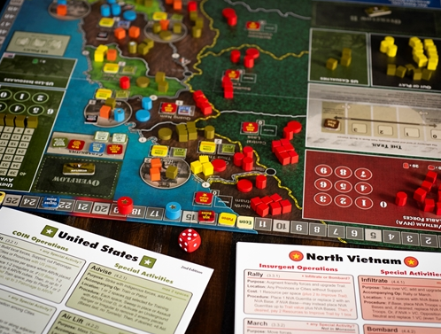
Марк Герман является одним из авторов серии игр в жанре COIN, где присутствуют по четыре стороны, включая Cuba Libre про Кубинскую революцию и Fire in the Lake про войну во Вьетнаме. Например, во Вьетнаме действуют: армия США, Вьетконг (вьетнамские коммунисты, ведущие партизанские действия в Южном Вьетнаме), а также армии Северного и Южного Вьетнамов.
4 Игра Fire in the Lake
В свободное от дизайна настольных военных игр время Марк преподавал военную историю в военно-морском училище в Ньюпорте и в университете Джорджтауна в Вашингтоне, преподавал математику в университете Колумбия, а также получил степень магистра в области исследований национальной безопасности. Сам Марк объясняет это тем, что на военных играх невозможно заработать достаточно денег.
Человек, приобретающий игру, оплачивает в большей степени её производство, чем разработку и тестирование. За свою работу разработчика Марк на некоторых проектах имел всего $1 за час. Он сотрудничает с тестировщиками, которые готовы работать фактически за интерес, и Марк всегда старается проследить, чтобы они получили бесплатную копию игры после начала её производства, а их имена были добавлены в специальный список, который включается в комплект поставки игры.
Марк, по возможности, старается пользоваться статистическими методами в своей работе. Существует метод количественной оценки качества статистических характеристик игровой модели при условии проведения достаточного количества опытов. Теоретически, ничто не мешает сделать идеально сбалансированную модель, но для этого могут потребоваться десятки тысяч опытов в зависимости от количества возможных игровых комбинаций. 10 групп тестировщиков, играющих по разу каждые выходные, смогут сыграть всего около 500 раз за год, то есть всей оставшейся жизни Марка не хватит, чтобы оценить качество модели таким способом с достаточной доверительной вероятностью. Джим Данниган говорил: «я не завершил разработку ни одной игры, их просто опубликовали в какой-то момент». Для профессиональных военных игр такие вопросы решают с помощью компьютерных симуляций, которые работают непрерывно в течение недель.
В настоящее время Марк продолжает здравствовать и заниматься дизайном военных игр, а также даёт интервью для своих фанатов и нянчит внучек. Он любит свою работу.
Жена Марка не разделяет его увлечение. Из более чем 70 игр, разработанных Марком, она готова поиграть, разве что в Churchill – игру про политические манёвры Черчилля, Рузвельта и Сталина, которая, впрочем, является не военной игрой, а просто исторической настольной игрой наподобие Twilight Struggle.
Сам Марк предпочитает настольные военные игры с плоскими фишками операционного уровня (полкового масштаба) времён своей молодости. Например, первую редакцию La Bataille de la Moscowa 1975 года про Бородинское сражение. В этой игре около 1400 фишек, но правила именно первой редакции позволяют отыгрывать сценарии относительно быстро, скажем, в течение дня или пары дней.
Марк признаётся, что с течением жизни время становится всё ценнее, и это влияет на дизайн его игр. Теперь ему уже жаль выделять выходные на один сценарий и хочется уместить игру в подходящие большинству обывателей пару часов. Девиз Марка: «если я не увлечён военной игрой, которую создаю, то с чего бы другим людям увлечься ей»? Впрочем, он не согласен с тем, что сложность игры эквивалентна потребляемому ею времени. Для Марка сложные правила не являются проблемой, но вот выделить время на игру может быть сложно. Он старается учитывать интересы людей, у которых нет больших столов и комнат, но есть работа, семья и другие увлечения. Тем не менее, когда он принимает решение о том, какую именно игру он хочет разработать следующей, Марк задаётся вопросом – «а что хотел бы отыграть я сам?», а не проводит опрос общественного мнения.
Марк видит развитие военных игр в использовании новых технологий, и одним из важных векторов развития он считает снижение механической нагрузки на игроков. При этом, дизайнер считает приоритетом соответствие механик игры историческим фактам. Хорошо, если военные игры глубоко знакомят игроков с фоном событий, в которых они принимают участие, и с долгосрочными последствиями решений игроков. Действительно, многие любители военных игр пришли к ним через увлечение историей, а не милитаризмом как таковым, и используют их как инструмент более детального рассмотрения исторических событий.
Военные игры тактического уровня Марк вообще не видит без использования компьютеров, так как в них очень много мелких деталей, обработку которых необходимо делегировать машинам, иначе человек не сможет сконцентрироваться на основных задачах, и военная игра не достигнет своих целей.
По поводу настольных военных игр Марк фантазирует о дополненной реальности, чтобы игроки могли продолжать манипулировать реальными объектами (фишками, картами), но иметь при этом синхронизированную с реальностью виртуальную модель, которая может контролироваться машиной и откуда игроки могут получать дополнительную информацию.
Если же кого-то интересует, как сейчас поживает Саддам Хусейн и как он видит развитие Ирака, то после поражения в Кувейте ему всё-таки пришлось столкнуться с восстанием в своей стране, которое удалось подавить силой. Тем не менее, он настолько испортил отношения со всеми, что в 2003 году международная коалиция во главе с США снова вторглась в Ирак. Саддам был взят в плен, а через три года вздёрнут на виселице, как издревле казнили неугодных в западной цивилизации.

Военные игры в прусской армии
Тактические игры неспеша развивались из шашек, известных три тысячелетия до нашей эры, до шахмат, развивающихся примерно с начала нашей эры из таких игр как чатуранга. Можно рассматривать эти игры как вехи, которые люди не могли обойти на пути к современным военным играм, как профессиональным, так и любительским.
Некоторые эксперты, в том числе Джеймс Данниган, считают, что шахматы на самом деле являются довольно точной моделью боя для допороховой эпохи. В древней Индии родами войск являлись колесницы, боевые слоны, конница и пешие воины, и соответствие шахматных фигур этим родам очевидно.
Интересно заметить, что в чатуранге нельзя было делать произвольные ходы. Возможные ходы определялись броском игральной кости, а именно – какой конкретно фигурой можно сделать ход. В шашках такого элемента случайности не было, впоследствии он исчез и из шахмат.
Игра в кости – возможно, самая старая человеческая игра, известная примерно пять тысяч лет до нашей эры, и до сих пор некоторые люди имеют страсть к костям (или кубикам) самим по себе. Технически – это простой и эффективный генератор случайных величин. Элемент случайности – очень важный элемент военных игр с точки зрения профессионалов. Например, министерство обороны Великобритании в своих рекомендациях по проведению военных игр одним из основных принципов отмечает вероятность, так как это — неотъемлемая характеристика войны, выражение риска, а у военных (да и не только) должны быть хорошо развиты навыки управления рисками.
Дальнейшая эволюция военных игр, закончившаяся признанием их как современного инструмента профессиональными военными сначала Европы, а затем и всего мира, началась с 17 века. Это время торжества Ренессанса и ускоренного развития. Энтузиастов военных игр стало больше, и они получили возможность записывать, публиковать и распространять свои удачные находки и мысли в виде книг. Благодаря этому идеи быстрее расходились по Европе. Скорость обмена информацией между людьми росла, что ускоряло развитие всего мира, и военных игр в частности. Интересно, что книги того времени о военных играх издаются до сих пор и их можно найти и купить на Amazon.
В 1664 году Кристофер Вайкман создаёт игру Koenigspiel, которая значительно расширяет шахматы, хотя и скорее количественно, чем качественно. Увеличивается количество клеток на поле и разнообразие фигур.
В 1780 году доктор Иоган Хельвиг создаёт игру Kriegspiel и развивает её на протяжении 20 лет, вплоть до 1803 года, когда публикуется очередная редакция правил. Kriegspiel Хельвига играется на поле в более чем 1600 клеток (один из вариантов 49×33). Игру можно рассматривать как развитие идей шахмат, но со временем доктор полностью отказался от многих определяющих принципов прототипа.
Ключевым новшеством, значение которого сложно переоценить, было введение ландшафта, включая горы, болота и водные пространства. В игре было более 200 разнообразных фигур, которые представляли собой боевые единицы своего времени.
В 1812 году Георг Леопольд фон Райсвиц, прусский офицер, продолжает экспериментировать с военными играми, в том числе с представлением ландшафта. Он уходит от разбиения игрового поля на клетки и играет деревянными блоками на песке, что позволяет моделировать произвольный ландшафт под каждый отдельно взятый сценарий. Слухи об экспериментах фон Райсвица доходят до короля Фридриха Вильгельма III и привлекают его внимание.
Фон Райсвиц постеснялся предъявить королю песчаные замки и холмы, это казалось несолидным. Вместо этого он изготовил модульное фарфоровое поле, состоящее из отдельных элементов — плиток, на которых были изображены различные элементы ландшафта. Из плиток можно было составить произвольную игровую карту. Боевые единицы были представлены фарфоровыми блоками. Поле боя не было размечено, а для измерения расстояний применялись линейки и циркули. Построенная из плиток игровая зона имела размеры чуть меньше 2×2 метров. Масштаб игры был 1:2373, то есть она могла симулировать бой на более чем 16 квадратных километрах.
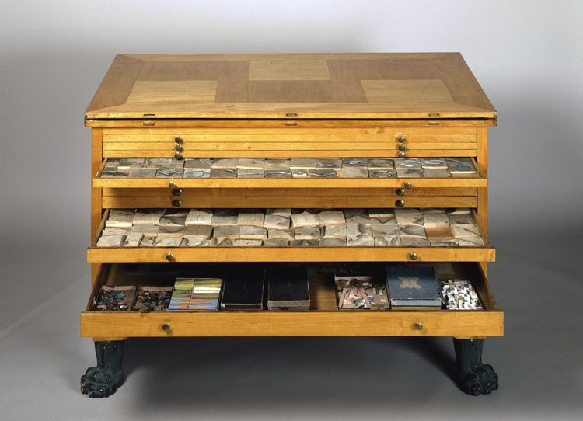
Фон Райсвицу удалось очаровать короля и его семейство, однако в таком виде игра не применялась военными для профессиональной деятельности.
Сын Георга Леопольда Георг Хинрих продолжил развитие идей своего отца после того, как последнему это дело наскучило. Он ввёл в игру такое понятие как «раны» боевых единиц, то есть они могли не погибнуть от первой же атаки, а могли и «дать сдачи». Кроме того, он ввёл в игру элемент случайности, то есть результативность атаки определялась с помощью броска кубика.
5 Kriegspiel фон Райсвица
В 1820 году прусская армия начинает использовать точные топографические карты в масштабе 1:8000 и фон Райсвиц - младший переносит игру на такие карты.
Ещё одним нововведением, архиважным для профессионального применения, является появление посредников. Вместо того, чтобы самим передвигать войска и бросать кубики, игроки записывают приказы на бумаге и передают посредникам. Посредники определяют последствия решений игроков и вносят изменения в состояние игрового поля. Неоценимым преимуществом использования посредников является возможность симуляции тумана войны. Благодаря посредникам каждый игрок может играть на отдельном поле, на котором могут быть выставлены только те вражеские фигуры, о которых в текущий момент времени известно игроку. Таким образом достигается ещё один из основных принципов профессиональной военной игры по мнению британского министерства обороны – неопределённость.
Но и это ещё не всё! Наличие посредников позволяет игрокам вообще не знать деталей правил игры. Это тоже благоприятно. Во-первых, в своих решениях игроки становятся не ограниченными рамками правил и могут подходить к проблемам творчески. Таким образом, в процессе проведения военной игры могут родиться совершенно новые тактические идеи и приёмы, а это — одна из целей проведения профессиональных военных игр, которую можно сформулировать как поиск оптимального решения стратегической задачи. Во-вторых, незнание деталей правил не позволит игрокам чрезмерно эксплуатировать какие-либо их особенности или их общее несовершенство в отрыве от реальности.
Как итог, в 1824 году игра фон Райсвица, которая имела всё то же название Kriegspiel, официально принимается на вооружение прусской армии.
Началось массовое производство комплектов игры, представляющих собой большой комод со столешницей, в котором помещались все компоненты. По указу короля каждый полк должен был получить по одному комплекту.
В дальнейшем прусская армия показывала превосходную эффективность в войнах, и это часто связывали с её традициями проведения военных игр. Krigspiel стал распространяться по всему миру. Аналоги появились в Великобритании и США.
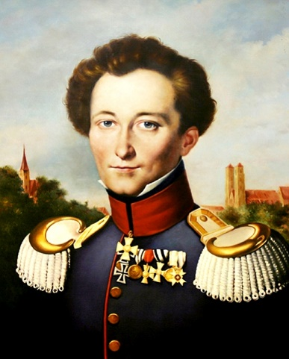
Примерно в это же время, с 1816 по 1831 годы над созданием всеобъемлющей теории войны работал прусский офицер Карл фон Клаузевиц. Он не был энтузиастом военных игр, а вместо этого пытался создать свод знаний о войне и её законах, и представить эти знания в формате книги. После смерти фон Клаузевица его жена опубликовала накопленные офицером материалы, известные как трактат «О войне» . Это монументальный труд, который распространяется далеко за пределы боя в сферы философии и политики.
6 Карл фон Клаузевиц
Война – это продолжение политики иными средствами, а цель войны – это всегда мир на определённых условиях. Чистая война – это единоборство, предполагающее максимальное напряжение в акте физического насилия с целью тотального уничтожения врага. Уровень насилия по шкале от спокойствия до яростного уничтожения всего живого зависит от политических условий и от эмоций людей. Возможно, лень – это именно тот фактор, который не даёт человечеству достичь крайней степени напряжения, что может означать уничтожение цивилизации. В отсутствие же крайней степени напряжения в войнах появляются такие элементы игры, как случайные события и просчёт вероятностей, приносящие в войну элемент риска, а вместе с ним азарт, смелость, проявление мужества и вера в свою удачу, в то время как математика и абсолют отходят на второй план. В этом притягательность войны для многих людей. Таким образом, война больше остальных активностей напоминает карточную игру в частности, и игру в целом.
Безусловно, книга, как формат для передачи информации между людьми, полезна, но и игра передаёт информацию, которая закодирована её правилами. В отличие от книги, игра интерактивна и позволяет воспроизвести информацию прямо через собственный опыт. В отличие от книги, игра подталкивает к вопросам «а что, если?» и сразу же позволяет получить на них ответ.
Карл фон Клаузевиц критикует своих предшественников из числа военных теоретиков и пишет, что войну необходимо изучать эмпирически, а не теоретически. На войне всё неопределённо, огромное количество переменных, включая духовные и эмоциональные взаимодействия между сторонами, поэтому нет смысла извлекать из истории точные цифры и основывать на них теорию, но вот законы и соотношения выделить и использовать возможно. Он анализирует историю и критикует её, задавая тот же вопрос «а что, если?». Ответ на этот вопрос – и есть цель и смысл военных игр. При этом фон Клаузевиц явно не использует военную игру именно как формат описания, хранения, и трансляции законов и соотношений. А мог бы. Насколько его подход к изучению войны был эмпирическим в сравнении с тем же фон Райсвицем?
Анализ Карла фон Клаузевица похож на военную игру без правил и с самим собой. Это работает как критика конкретных решений в исторических ситуациях и прослеживании их целесообразности вплоть до высшей цели, наподобие анализа шахматной партии. Однако, военная игра становится инструментом тогда, когда применяется до принятия решений, когда размышления предшествуют действию. Это тоже самое, что различить рационализацию в философии и рационализацию в психологии.
Средство войны всегда одно – бой, поэтому военные игры изначально посвящались именно бою. Бой – это конечная цель всех активностей, имеющих отношение к вооружённым силам – их созданию, становлению и использованию. Войска организуются иерархически, так же как цели войны и цели отдельных боёв. Уничтожение неприятельских вооружённых сил – основа всех операций. Если же цель другая – то только потому, что уничтожение является слишком дорогой и рискованной, или вообще невозможной целью в конкретных обстоятельствах. Дополнительная цель в противоположность основной – сохранить свои вооружённые силы.
Бой – это измерение духовных и физических сил путём взаимного столкновения сторон. Ранние военные игры, в том числе первые версии Kriegspiel, не имели в явном виде такой переменной как духовная сила, хотя многие современные военные игры используют своеобразные очки боевого духа для боевых единиц.
Карл фон Клаузевиц выделяет два элемента враждебности: враждебное чувство и враждебное намерение. Враждебное намерение – это цель стороны, вступающей в войну. При этом враждебного чувства к противоположной стороне может и не быть. Однако, война – это акт насилия, а насилие неизбежно возбуждает чувства, поэтому во время войны враждебное чувство будет разбужено, даже если война начиналась без него. Так раскручивается маятник насилия. Если бы этой механики человеческой природы не существовало, вместо жестоких войн, направленных на геноцид, можно было бы ограничиваться относительно гуманными военными операциями с соблюдением военного права, а то и вообще симуляцией войны, то есть военными играми.
Изобретение средств, предоставляющих преимущество в бою, меняет форму боя, но основная суть при этом не меняется. Карл фон Клаузевиц стремится сформулировать наиболее общую теорию военного дела, поэтому он разделяет подготовку к войне (включая изобретение и создание оружия, изменение устройства войск и подготовку солдат) и саму войну, которая сводится к бою. То есть, вооружённые силы для него – это данные, а ведение войны – это искусство использования этих данных, искусство командования. Если бы он включал в свою теорию подготовку к войне, то ему бы пришлось описывать конкретное вооружение и устройство войск, то, что описывается в боевых уставах вооружённых сил конкретной страны конкретного времени, а он этого не хотел, ведь вооружение постоянно совершенствуется.
Фон Клаузевиц критикует в работах своих предшественников отсутствие внимания к психологии людей и человеческой природе. Именно эти вещи он полагает неизменными, и в этом он схож с другим знаменитым военным теоретиком Сунь-Цзы.
Тактику фон Клаузевиц считает более простой, чем стратегию из-за более узкого круга возможностей. Стратегию он не рассматривает как искусство войны, а скорее, как политическую науку. Он говорит, что поскольку цель войны – это заключение мира, то нужно тщательно выбирать высшую стратегическую цель. Что, если вы захватите столицу вражеской страны, но враг не заключит мир, как российский император в 1812 году? Таким образом, Клаузевиц признаёт, что некоторые военные кампании были проиграны из-за физической невозможности достижения военных целей. Тем не менее, в своём рассмотрении боя как основы войны, он всё равно унижает важность вопросов снабжения вооружённых сил. Также и ранние военные игры не учитывали ни вопросы снабжения, ни вопросы цепочек распространения информации и команд.
В течение 19 века разными авторами публиковались обновлённые правила Kriegspiel, которые с каждым разом усложнялись. По другому пути пошёл в 1862 году Вильгельм фон Чишвиц, опубликовав очередную версию правил, куда были включены такие новые ингредиенты как железные дороги и телеграф. Несмотря на это, Чишвицу удалось упростить правила так, что они стали даже проще, чем в версии фон Райсвица.
Чишвицу вторил лейтенант Вильгельм Мекель, выпустив несколько публикаций с критикой старого Kriegspiel, в которых он предлагал существенно упростить правила и дать посредникам больше свободы при определении последствий решений игроков.
Наконец, в 1876 году генерал Верди предложил вообще забыть про все правила и позволить посредникам принимать все решения самостоятельно исходя из своего опыта. Такая форма военной игры была положительно принята офицерским корпусом и стала известна как «свободный Kriegspiel» в противоположность «жёсткому» варианту фон Райсвица.
Это разделение означает, что военная игра может вовсе не включать ни симуляции, ни модели. Она может происходить во время общения людей в их коллективном воображении, или даже в мозгу одного человека, например, Карла фон Клаузевица. Для признания очередного решения успешным требуется за определённое время привести конкретные аргументы, которые ограничены только воображением игрока и физической осуществимостью. Такая игра называется «матричной» и тоже часто применяется профессиональными военными, а кроме того, именно такие игры часто применяются в современном бизнесе.
С другой стороны, военная игра может включать детально проработанные модели, таблицы и формулы, которые позволяют определять последствия решений игроков и без посредников. Такие игры хорошо подходят для воплощения в виде компьютерных программ, где роль посредника берёт на себя сеть из компьютеров.
Отличный пример такой игры можно найти в книге Майкла Корнса Modern war in miniature 1966 года, содержащей большое количество формул и статистических данных, актуальных для Второй мировой войны. Майкл работал в главном центре военных игр армии США, расположенном в Форт Ливенворте и занимался исследованием психологии на поле боя, вводя в военные игры статистические модели психоэмоциональной устойчивости солдат, а также был разработчиком компьютерных систем.

Рассвет настольных военных игр
Прямо посредине XX века произошла Корейская война, которая для США формально считалась полицейской операцией, для северных корейцев – Отечественной Освободительной войной, а для южных корейцев – смутой.
Корея действительно когда-то была единым государством, и не один раз, хотя в другие времена на территории корейского полуострова бывало несколько государств, которые воевали между собой, так что, в целом, исторически корейцам не привыкать к междоусобицам. Более того, на корейский полуостров всегда сильное влияние оказывал континентальный Китай, поэтому можно было бы задуматься, а не являются ли корейцы в действительности практически китайцами?
Тем не менее, почти тысячу лет на территории Кореи было единое государство – сначала Корё, а затем Чосон. Конец ему пришёл на исходе XIX века из-за внутренних политических проблем, в результате которых Корея потеряла суверенитет, а на её территории началась война между Китаем и Японией. В начале XX века, после русско-японской войны, Япония установила над Кореей протекторат, а затем присоединила её. Когда Япония, в свою очередь, проиграла во Второй мировой войне, Корею разделили на две части, разрезав страну ровно по 38-й параллели, без оглядок на историю этой территории. В обеих частях были организованы свои правительства, причём на севере Советским Союзом, а на юге Соединёнными Штатами. Затем, через пять лет, в 1950 году началась Корейская война.
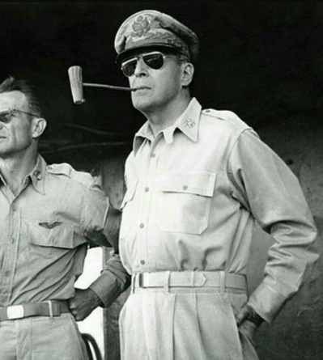
Война эта сама по себе весьма занимательная. Зачинщиком была северная часть полуострова, на которой было образовано государство КНДР. США встали на защиту Южной Кореи и привлекли на свою сторону союзников из числа западных государств, но силы ООН под командованием американского генерала Дугласа Макартура, включая южнокорейскую армию, потерпели поражение. В течение месяца северокорейской армии удалось захватить 90% территории Южной Кореи, а силы ООН были вынуждены отступить к портовому городу Пусан. Однако, южнокорейское правительство не сдалось, южнокорейское население не спешило его сдавать, а силы ООН смогли удержать Пусанский периметр. На третьем месяце войны американцы провели успешную высадку морского десанта в порту Ичхон, также известную как операция «Хромит», и, развивая наступление, вторглись на территорию Северной Кореи. С этим не мог смириться Китай, и начал оказывать помощь северокорейским войскам. Осенью, на пятом месяце войны американцы уже сражались с китайцами, а над Северной Кореей совершали боевые вылеты истребители СССР. В начале 1951 года китайские войска отбросили силы ООН и вторглись на территорию Южной Кореи, но уже к весне силы ООН снова стабилизировали линию фронта.
7 Дуглас Макартур
Дуглас Макартур предлагал начать полномасштабную войну на территории Китая и применить ядерное оружие, но был за это отправлен в отставку. По итогам войны стала очевидной недостаточная подготовленность американской армии к боевым действиям.
Во время Корейской войны Чарльз Робертс служил в национальной гвардии США и подумывал о военной карьере, но в 1952 году война уже вошла в стабильную стадию и, по сути, подходила к концу. Карьера не заладилась, и Робертс решил учиться военному делу менее пыльным способом.
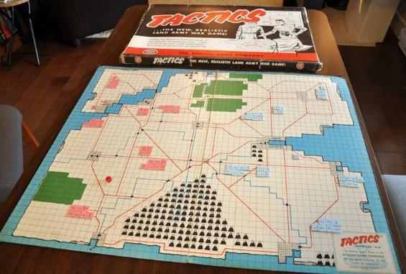
Поскольку Чарльз не нашёл подходящих правил, чтобы изучать принципы современной войны с комфортом, он создал их сам. Вскоре он решил издать свою военную игру под названием Tactics и для этого основал компанию Avalon Hill, которая существует и по сей день, и через которую так или иначе прошли многие известные энтузиасты военных игр. Чарльз не считал тогда, что он издаёт первую настольную военную игру для массового рынка, он думал, что подобные интеллектуально-соревновательные игры существуют, но на самом деле сейчас она известна именно как первая такая игра.
8 Игра Tactics
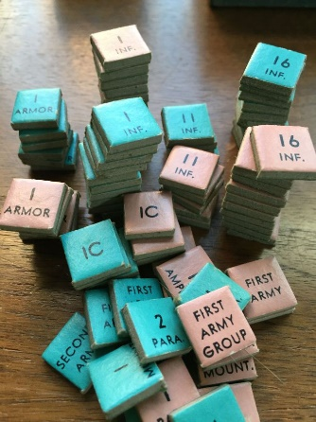
В Tactics карта была расчерчена на квадраты, а роль войск выполняли квадратные фишки с надписями. Такие фишки, ещё называемые каунтерами, очень популярны в современных военных играх, так как их легко изготавливать из бумаги, картона или пластика. На них можно наносить справочную информацию, причём сразу с обеих сторон, и переворачивать их при изменении состояния олицетворяемых ими отрядов.
В 1958 году Чарльз создал первую коммерческую военную игру, которая целиком была посвящена всего одной реальной исторической операции – битве за Геттисберг во время гражданской войны в США. Чарльз признаётся, что эта тема была выбрана из-за приближающейся столетней годовщины начала гражданской войны, и выбор этот оправдался интересом публики.
9 Фишки из игры Tactics
За основу игры Gettysburg, конечно, были взяты правила игры Tactics, но в них были внесены изменения, например, у боевых единиц появилась пространственная ориентация, то есть шансы на успех атаки могли быть повышены, если она приходилась с тыла или по флангу. Интересно, что эта игра была выпущена на рынок без каких-либо игровых тестов, и, несмотря на это, продавалась очень хорошо. Здесь Чарльз раскрывается не как солдат или дизайнер, а скорее, как бизнесмен.
В 1961 году игра была переиздана, и в новой версии поле было размечено не на клетки, а на шестигранники – гексы, и с тех пор гексы стали применяться в военных играх чаще, чем клетки. Когда изредка публикуется игра, в которой используются клетки, любители военных игр шутят, что она странная, потому что в ней «квадратные гексы».
Тем временем в мире, не успевшем отойти от одной ограниченной мировой войны, зарождалась следующая. Причина и обстоятельства её были «уникальны»: гражданская война в искусственно разделённой стране, на этот раз по 17-й параллели, при поддержке обеих частей иностранными государствами.
Страна эта называлась Вьетнам. Хотя народ вьетов действительно выделялся, он практически всё время был либо разрозненным, либо под управлением китайцев, а Великий древний Вьет был, в основном, на северной территории современного Вьетнама. Только к началу XIX века Вьетнам стал единым государством, но тут началось французское вторжение, и Вьетнам скоропостижно превратился в колонию Франции. Через некоторое время случилась Вторая мировая война, японцы ослабили французов, затем американцы ослабили японцев, и Вьетнам внезапно снова стал свободным, правда, к власти там пришли коммунисты.
В соответствии с соглашениями, по окончании Второй мировой войны для разоружения японских войск в северную часть Вьетнама вошли китайские войска, а в южную – английские, которые, в свою очередь, поспособствовали возвращению в страну французского корпуса, так что свободным Вьетнам был не долго. Хо Ши Мин, первый президент Демократической Республики Вьетнам и основатель Коммунистической партии Вьетнама, провёл политический манёвр, и обменял признание суверенитета Республики на согласие с военным присутствием Франции. Тем не менее, Франция стремилась к полному восстановлению колониальной системы, а Вьетнам – к полному освобождению. Война была неизбежна, и она произошла. К 1954 году, несмотря на мощную поддержку США, Франция была вынуждена признать независимость Вьетнама. Однако, затем США заблокировали исполнение достигнутых договорённостей, и при их поддержке в южной части Вьетнама было установлено новое антикоммунистическое правительство.
Пока Демократическая Республика Вьетнам организовывала партизанское движение в Южном Вьетнаме, в США издательство Avalon Hill выпускало множество совершенно невоенных настольных игр, а Чарльз Робертс занимался разработкой средств обучения командиров взводов для профессиональных военных. По мнению Чарльза именно сосредоточение на реалистичности симуляции сыграло важную роль в упадке компании Avalon Hill под его управлением, и в итоге в его уходе из компании в 1963 году. По своему признанию, он не сразу осознал развитие военных игр именно как хобби, а государственный контракт не приносил достаточно денег. Общение с военными у Чарльза так и не заладилось.
Компания Avalon Hill под руководством Тома Шоу объединила вокруг себя большое количество энтузиастов: Ларри Пински, Сида Саксона, Линдсли Шутц и Джеймса Даннигана. Компании тогда были не такими закрытыми как сейчас, люди делились идеями. Avalon Hill издавала журнал The General, который был подобием печатной социальной сети для людей, увлекающихся военными играми. В журнале публиковалась информация о локальных событиях и клубах, ответы на вопросы читателей, а также рубрика «ищу оппонента». Игроки – корреспонденты этого журнала становились экспертами и дизайнерами военных игр, все они общались между собой.
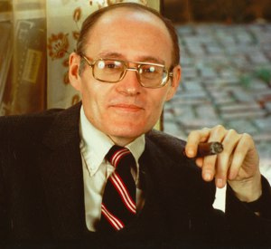
Джеймс Данниган, как и Чарльз, имел военный опыт. Он добровольно ушёл в армию сразу после школы и по службе побывал в командировке в Корею, где обслуживал баллистические ракеты. В библиотеке при учебном центре, где готовили специалистов по ракетам, было несколько настольных военных игр, изданных Avalon Hill. Видимо, кто-то решил, что в учебном центре концентрируются люди подготовленные, и подобные развлечения будут для них в самый раз. И действительно, некоторые солдаты играли в них, и Джеймс тоже находил это занимательным.
10 Джеймс Данниган
В 1965 году Avalon Hill публикует игру The Battle of the Bulge про наступление немцев в Арденнах во время Второй мировой войны, созданную студентом Ларри Пински. Джеймс Данниган как раз в это время исследовал некоторые оригиналы документов по Второй мировой войне, в том числе штаты немецких войск (документы были на немецком, но Джим учил немецкий в школе). Поиграв в игру Ларри, Джим обнаружил некоторые ошибки в ней, несмотря на то, что игра создавалась под присмотром настоящего американского генерала Энтони МакОлиффа. Позднее Джеймс опубликовал целую книгу, основанную на тех исследованиях, но в то время он просто написал письмо Тому Шоу, а в ответ получил приглашение посетить склад, где располагался офис Avalon Hill.
Том и Джим встретились, и за разговором Том ни с того ни с сего спросил Джима, знаком ли он с Ютландским сражением. Джим знал про это сражение только в общих чертах: это морское сражение времён Первой мировой войны. Том сказал, что никто до сих пор почему-то не сделал игру про это сражение и спросил у Джима, не хочет ли он этим заняться. Том рассказал, что обычно они делают новую игру на основе какой-нибудь старой и предложил Джиму взять за основу игру Фреда Джейн из далёкого 1889 года, называемую Sea Krigspiel. Фред был англичанином и любил играть в военные игры с миниатюрами, как Герберт Уэллс, а кроме того, был автором справочников по военным кораблям. Джеймс возразил, что это не сработает, потому что в этой игре должно быть два уровня: и тактический, и стратегический. Сначала флоты должны найти друг друга, на тактическом уровне нужны миниатюры вместо фишек, а также нужно будет использовать линейку вместо гексов. Словом, Джеймс загорелся этой идеей. Он создал локальный клуб, где в компании единомышленников он разрабатывал новые механики и способы организации правил для военных игр.
Между тем, с весны 1965 года США стали отправлять своих солдат в Южный Вьетнам в ответ на отправку туда регулярных воинских частей из Северного Вьетнама. В Южном Вьетнаме начались бои между силами США и крупными подразделениями северовьетнамской армии и партизан (Вьетконг). В битве в долине Йа-Дранг в ноябре участвовали силы, эквивалентные дивизии. Про этот бой сооснователь и совладелец компании GMT Games Джин Биллингсли создал в 1990 году настольную военную игру Silver Bayonet: The First Team in Vietnam.
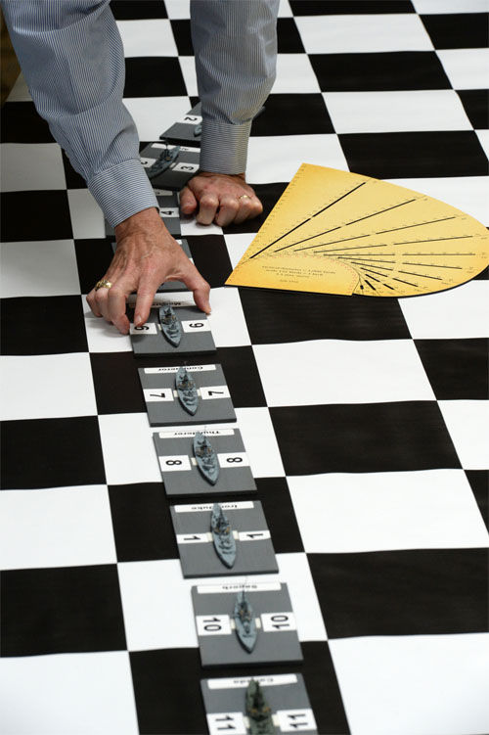
К 1967 году Джим Данниган стал студентом исторического факультета Колумбийского университета. В этом году ему исполнилось 24 года, а компания Avalon Hill издала его игру под названием Jutland.
Jutland – это игра про сражения флотов, она играется на полу и требует весьма много места, хотя в ней практически не используется ландшафт. Вместо этого в игре присутствуют специальные инструменты измерения дистанций и углов. Этим она отличается от игр, издаваемых Avalon Hill. Надо заметить, что подобные игры популярны в военно-морском колледже США и правила для проведения таких военных игр издавались в нём для обучения как минимум с 1905 года.
11 Игра в Военно-Морском Колледже США
Популярность Jutland среди гражданских игроков превзошла ожидания и Джима, и Тома Шоу. Людей завораживали военные корабли, игра сильно вовлекала. В отличие от фишек, представляющих одинаковые роты, батальоны и дивизии, каждый корабль обладал индивидуальностью.
В 1968 году по всему миру произошли студенческие протесты против участия США в войне во Вьетнаме, и прежде всего, в самих США. Также протестующие боролись за права человека, против расизма и выступали в защиту окружающей среды.
Весной 1968 года протесты произошли в Колумбийском университете, где учился Джим Данниган. Ещё за год до протестов один из студентов обнаружил в библиотеке документы, связывающие университет с Институтом оборонного анализа, в свою очередь связанного с Министерством обороны США. К антивоенным протестам добавлялись антирасистские протесты, две эти темы двигали две различные студенческие организации, у них были различные цели и методы. Студенты захватывали университетские здания, группы активистов пользовались поддержкой младших преподавателей. Эти события известны как оккупация Колумбийского университета. Последовали столкновения между полицейскими и студентами, причём в основном белыми, потому что к чернокожим было на тот момент повышенное внимание общественности и их старались не бить. Тем не менее, по результатам протестов Колумбийский университет отказался от сотрудничества с Институтом оборонного анализа. Было отменено федеральное спонсирование секретных исследований вооружений, которые проводились со времён Второй мировой войны.
Весной 1969 года в местной газете Колумбийского университета, распространяемой в округе, вышла статья Джима Даннигана о протестах предыдущего года, а также к выпуску газеты была приложена игра под названием “Up against the wall, motherfucker”, к которой приложил руку и Джим.
Сделать такую игру Джиму предложили активисты Ленни Глинн и Джерри Аворн. Эта игра – один из первых протестных симуляторов и в приложенной статье Джим писал о симуляциях. Суть такова: если симуляция соответствует реальности достаточно хорошо, то с её помощью можно делать прогнозы. Симуляции успешно используются в международных отношениях, военном деле и бизнесе. Предлагаемая игра была настолько близка к автоматизированной симуляции, насколько это возможно без использования компьютера. Компьютеры выполняют рутинные действия, для них моделируемые события представляются в виде систем с переменными, которые изменяются по определённым правилам с определённой целью. В случае с симуляцией протестов, переменные – это их основные участники, а система – это основные идеологические направления, представленные двумя группами: радикалами и администрацией. Эти две основные группы стремятся расширить своё влияние на другие группы людей.
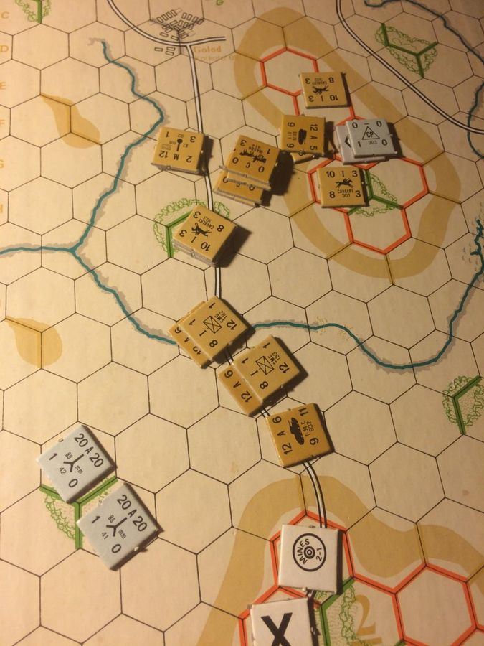
Уже с 1969 года США начали изыскивать способы для вывода своих войск из Вьетнама, потому что о возможности достичь победы уже не было речи. С лета начался планомерный вывод войск, продлившийся более трёх лет, а к 1975 году война во Вьетнаме закончилась полной победой северовьетнамских войск.
В 27 лет Джеймс Данниган разработал игру PanzerBlitz, которая разошлась тиражом 300 тысяч экземпляров, что невероятно много для настольной военной игры, особенно по сегодняшним меркам. Для сравнения: компания GMT Games, крупный издатель настольных военных игр, в 2015 году сообщала, что за 10 лет продала 70 тысяч копий своей самой популярной игры Twilight Struggle, хотя шахматы ежегодно продаются в количестве около 3 млн экземпляров только в США.
12 Игра PanzerBlitz
В дальнейшем Данниган основал собственное издательство под названием SPI.
Джеймс любил работать по выходным. Будние дни были для него выходными, когда он выходил из дома, общался с людьми и жил обычной жизнью, но в настоящие выходные он запирался дома и в течение 12 часов к ряду работал над военными играми, избавившись от телефона и прочих раздражителей. Также он любил работать по ночам.
Он считал, что его экспертизы достаточно, чтобы организовать любую военную игру в течение получаса, если бы этого потребовали обстоятельства. В компании SPI он занимался самыми сложными играми, над которыми никто больше не хотел работать. Во многом он полагался на своё воображение.
Компания SPI обанкротилось в 80-е годы и, хотя она не перестала существовать, Джим ушёл из неё. Он обнаружил, что в мире есть много интересных вещей, помимо военных игр: он публиковал книги и статьи, основывал новые компании, занимался финансовым анализом и программным обеспечением. Но если возникала потребность в организации конкретной военной игры, и такой игры не существовало, Джим создавал её. Его имя часто можно встретить в публикациях высокопоставленных офицеров армии и флота США.
Можно смело сказать, что 70-е годы – это полдень настольных военных игр, в это время действовало большое количество энтузиастов, а игры расходились большими тиражами. В начале 70-х один из первых сотрудников SPI по имени Джон Янг придумал называть бывалых игроков grognards. Компания SPI выпускала журнал Strategy & Tactics, одно из самых влиятельных периодических изданий того времени, и через него слово grognard подхватили любители военных игр, чему поспособствовал сам Джеймс Данниган. Термин подхватили любители компьютерных военных игр и далее, поскольку ролевые игры произошли от военных, он распространился и вне военных игр, хотя при этом его остроумность уже не так очевидна. До сих пор даже в среде русскоязычных игроков можно услышать слово «гроньяр».
Ещё один энтузиаст, Роджер Макгауен, игравший в военные игры с конца 60-х, в 1973 году основал компанию RBM Design Studio и начал издавать тематические журналы, а в 1990 году стал вице-президентом компании GMT Games.
Роджер придумал такое понятие как battle report, сокращённо называемый «батреп» – отчёт о проведённой любительской военной игре. Такие отчёты могут сопровождаться фотографиями, а современные «батрепы» могут быть в видеоформате. Книга Герберта Уэллса «Маленькие войны» — это пример «батрепа», совмещённого с правилами игры. «Батрепы» публиковались в журналах, а в наши дни их можно смотреть по телевизору на Youtube.
Кроме того, Макгауен учредил награду имени Карла фон Клаузевица, которую стали ежегодно вручать за вклад в развитие военных игр в качестве хобби. Первым же, кто вошёл в «зал славы награды имени Клаузевица», стал Чарльз Робертс и случилось это в 1974 году. Думаю, Герберт Уэллс не стал лауреатом только потому, что не дожил до того момента, когда награду начали вручать. В 1975 году награду получил Джим Данниган, а в 1988 году её переименовали в награду имени Чарльза Робертса. Роджер Макгауен и Джим Данниган часто встречались на семинарах в Лос-Анджелесе.

Герберт Уэллс и несбывшееся пророчество
До эпохи Возрождения военные игры были развлечением и делом состоятельных людей, так как требовали образованности, свободного времени и стоили дорого. В них играли цари и короли, бароны и офицеры, но они не были доступны обывателям, мелкой буржуазии. Это изменилось с распространением книгопечатания и уходом от феодальных отношений.
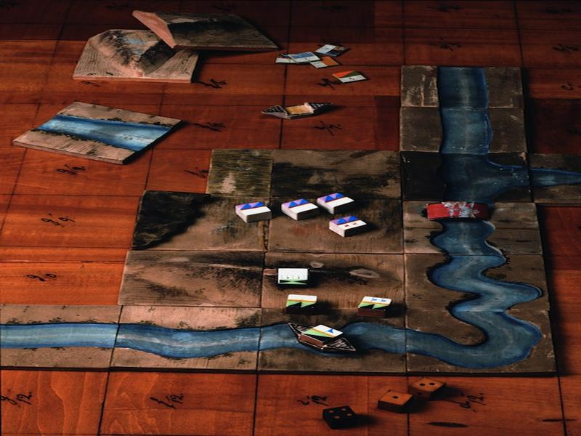
Известно, что прусский генерал Эрнст фон Пфюэль (впоследствии ставший премьер-министром Пруссии) передал известному писателю и поэту Генриху фон Клейсту один из вариантов игры Kriegspiel. 21 мая 1809 года, в то время, когда Австрия вела войну с Францией, фон Клейст играл в Kriegspiel с будущим историком Фридрихом Далманом. Клейст написал несколько пропагандистских произведений, призывая к тотальной войне против французов, но, похоже, это не сделало его счастливым, так как через два года он нашёл себе смертельно больную женщину, которую также уже ничто не интересовало в этой жизни, и совершил с ней двойное самоубийство.
13 KRIEGSPIEL фон Клейста
Иоганнес Брамс, известный немецкий композитор, любил играть в игрушечные солдатики, которые были довольно дорогими, и дарил их детям своего друга Роберта Шумана.
Великий князь Пётр III Фёдорович с детства любил играть в солдатики, что, однако, не пошло ему на пользу, так как раздражало его мать и жену.
Технологический прогресс подарил людям больше свободного времени и удешевил себестоимость товаров. Человеческая же природа прогрессирует не так быстро и именно XX век стал веком мировых войн.
Первая сочинённая Хансом Андерсоном сказка, не имеющая прототипа в народном творчестве, называлась «Стойкий оловянный солдатик», свидетельствуя о популярности игры в солдатики у детей XIX века.
Помимо людей, осознанно использующих военные игры как инструмент для изучения истории, тренировки различных навыков или решения конкретных вопросов, есть также люди, которым просто нравится милитаризм. Почему обыватель, ведущий спокойный, традиционный образ жизни, никогда не служивший в вооружённых силах, не имеющий в окружении знакомых военных, осуждающий физическое насилие, вдруг начинает интересоваться военными играми, вооружёнными силами и войной? Может быть, война только прошла, и все вокруг рассказывают друг другу о её ужасах? Или, может быть, война «на носу», и пропагандистская машина готовит к ней общество?
В 1895 году выходит дебютный роман английского писателя Герберта Уэллса «Машина времени». Этот роман можно рассматривать как одно из первых произведений в жанре научной фантастики, а его автора – как родоначальника жанра. За ним последовал не менее популярный роман «Война миров».
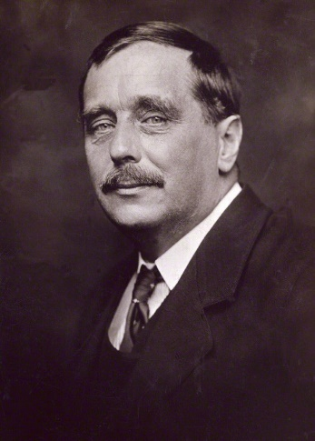
Герберт Уэллс никогда не служил в армии и не участвовал в настоящих войнах, но на его сознательную жизнь пришлись обе мировые войны. Предпосылки к первой мировой войне нарастали задолго до её начала и как раз во время работы Герберта над первыми фантастическими романами, поэтому естественно, что в своих произведениях он затрагивал тему войн. Как писатель и философ, он размышлял о проблемах человечества и его будущем и, возможно, предсказывая в романах такие явления как мировые войны, химическое оружие, военную авиацию, боевые лазеры и атомную бомбу, он пытался предостеречь людей. В одной из публикаций на исходе своей жизни Герберт написал, что его эпитафией должна стать фраза «Я вас предупреждал. Проклятые вы дураки».
14 Герберт Уэллс
Помимо фантастических романов и публицистических произведений есть и ещё одна интересная грань творчества Герберта. В 1911 году выходит его книга Floor games, описывающая несколько игр, в которые он играет с двумя своими сыновьями. Всё, что нужно для этих игр: солдатики, деревянные бруски и доски, а также железная дорога.
Доски разных размеров укладываются друг на друга и таким образом сооружается рельеф. Если пол – это океан, то доски представляют собой острова; если же пол – это равнина, то доски – это холмы. Из брусков строятся здания.
В то время солдатиков было в достатке, как и фигурок животных, и Герберт пеняет производителям фигурок на недостаток гражданских фигур: ремесленников, крестьян, торговцев, мясников, учителей, строителей и тому подобного. Мир настолько поражён милитаризмом, что игрокам приходилось ставить солдата в каске и эполетах отыгрывать роль бакалейщика. Уэллс пишет: «Только императоры, короли и очень плохие маленькие мальчики могут иметь неугасимый интерес к униформе».
Далее в книге идёт описание игры «Чудесные острова», которая представляет собой свободное совместное творчество нескольких человек. Вместе они создают макет островов или холмов и населяют их животными, постройками и персонажами. После этого в разных углах «локации» они начинают отыгрывать какие-то свои истории, которые редко представляют собой боевые действия.
Вторая игра называется «Строительство городов» и её смысл весьма точно передан в названии. Поскольку каждый хочет быть мэром, каждый игрок строит свой город. Города может объединять железная дорога, но правила игры чётко оговаривают, что она должна быть доступна всем игрокам и они не должны расхаживать по чужой территории, чтобы случайно не разрушить чужие постройки. Город населяют игрушечные фигурки граждан и иногда игроки устраивают выборы.
Две другие игры, о которых Герберт упоминает вскользь: строительство башни для последующего скатывания с неё шариков и строительство железнодорожной эстакады, которую писатель называет «фуникулёр». Мы видим, что в начале XXI века дети играют в те же игры, что и в начале XX века.
Казалось бы, мирная идиллия, соответствующая духу пацифизма, но в конце книги Герберт пишет, что есть ещё военные игры, и им он либо посвятит отдельную книгу, либо не станет писать о них вообще.
В 1913 году он опубликовал книгу о военных играх «Маленькие войны», из которой читатель узнаёт, что вообще-то при всём своём пацифизме Герберту нравится представлять себя генералом, «любящим запах напалма по утрам». Интересно, что в 1914 году он поддержал участие Великобритании в первой мировой войне, хотя впоследствии вернулся к идеям пацифизма. Писателя можно рассматривать как зеркало или голос общества и таким образом прийти к выводу о том, что каким бы разумным ни был человек, какие-то события могут привести к забвению им своих убеждений и провозглашению вопреки этим убеждением насилия как наиболее эффективного пути решения проблем. Карл фон Клаузевиц в начале 19 века писал: «в наше время погони за приятными ощущениями нет другого способа воспитания духа отваги в народе как ведение победоносной войны под предводительством смелых полководцев». Велика ли разница между временем фон Клаузевица, временем Уэллса, и нашим временем?
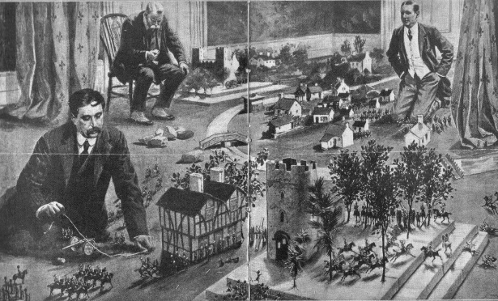
Можно предположить, что в любом мужчине заложена потребность доминирования, которая даже в современном обществе у образованного человека может проявиться в виде интереса к пещерному милитаризму. Исходя из теории Дарвина, неизбежность борьбы и конкуренции между живыми существами следует из того факта, что ресурсы ограничены, но война между людьми, помимо конкретной политической цели, имеет также эмоциональную составляющую. Настроение и эмоции народа – это движущая сила войны, и этими настроениями и эмоциями можно управлять. Они обладают инерцией, они разгораются и угасают в процессе войны под воздействием происходящих событий. Поэтому, как ни странно, эмоциональные люди подвержены притяжению милитаризма. Кроме того, милитаризм привлекает азартных людей, готовых рисковать, потому что война сама по себе похожа на игру, правда с высокими ставками. В военных играх сохраняется эта притягательность, но ставки снижены до приемлемого для обывателей уровня.
15 Герберт Уэллс играет в войну
В начале книги «Маленькие войны» Уэллс описывает правила, по которым он сам играет в войну, и то, как он пришёл к этим правилам. Интересно, что в войну он играет уже не со своими сыновьями, а со взрослыми мужчинами, в том числе военными офицерами, которые дают ему советы о том, как сделать игру более реалистичной. Отличительной особенностью правил его игры является отказ от случайностей. Исходы сражений пехоты и кавалерии жёстко детерминированы, как в шахматах, равно как и правила сдачи в плен и захват пушек. Однако результат стрельбы из пушек напрямую зависит от ловкости игрока, потому что пушки на самом деле стреляют деревянными снарядами с помощью пружин.
Далее в книге идёт крайне подробное описание одного из проведённых автором боёв и сопровождается всё это фотографиями, где мы можем наблюдать серьёзных мужчин в костюмах, ползающих по полу или по траве и целящихся из игрушечных пушек в игрушечных солдатиков.
Здесь можно уловить грань между тем, чем занимается Уэллс, и тем, чем занимаются профессиональные военные офицеры. Писатель играет в войну, а офицеры проводят военные игры. Язык помогает почувствовать разницу. В английском языке тоже можно наблюдать эту грань: war game – это ближе к игре в войну, шашкам, игре «в Чапаева» и шахматам, а wargame – это ближе к военной игре, где цель – решить конкретную задачу, а не просто победить в абстрактном бою, и где соблюдается такой важный принцип военных игр как неопределённость. Использование в «Маленьких войнах» масштабных фигурок, реалистично отображающих боевые единицы, и стреляющих пушек направлено больше на развлечение играющих и на их эмоции, нежели на предоставление им инструмента для анализа.
Таким образом Герберт Уэллс, вопреки декларируемым пацифизму и ненависти к войнам, своей книгой помогает развитию военных игр как хобби и распространению этого хобби в массах обывателей. Война становится популярным развлечением.
В послесловии книги автор пишет, что, по его мнению, мир предназначен для безопасной и свободной жизни, а люди предназначены для чего-то большего, чем играть роль солдатиков, которыми играют. Кто играет? Герберт Уэллс перечисляет кого он имеет в виду: «ура-патриотов», авантюристов, задиристых монархов и практиков геополитики, словом, тех, кто видит в войнах выгоду. Предложение писателя заключается в предоставлении всем им миллионов солдатиков и огромного зала, где есть леса с маленькими деревьями и города с маленькими зданиями, которые можно крушить, и позволить им там жить своей жизнью, не мешая мирным людям.
Возможно, это и есть ответ Герберта на свои собственные пророчества и предупреждения. Если невозможно или нецелесообразно изменить природу человека и исключить из неё эмоциональность и желание доминирования, то, может быть, возможно использовать другие средства для выяснения отношений между мужчинами, например, военную игру вместо войны с физическим уничтожением? Что, если это тоже одно из пророчеств Уэллса, которому ещё суждено сбыться?

Закат настольных военных игр
1980-е годы – это время быстрого съёживания рынка настольных военных игр и, возможно, начало их заката. Уже к концу 80-х годов популярность игр в войну у гражданского населения снижалась в пользу ролевых игр и зарождающегося рынка компьютерных игр.
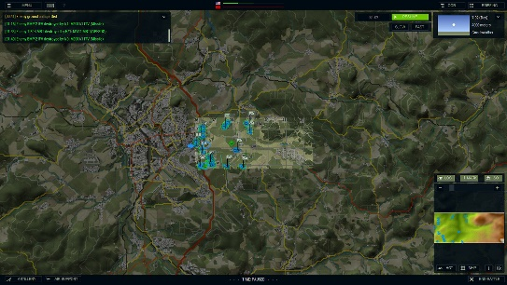
Компьютерные военные игры разрабатывались энтузиастами с 1972 года. Их дизайн отталкивался от классических настольных военных игр, в которых игроки действовали по очереди. С ростом скорости вычислений появились игры реального времени, где время течёт независимо от игроков и становится важной скорость принятия решений, но это интересно скорее для любителей. Такие игры могут относительно точно отражать тактические сражения, но они совершенно не подходят для оперативного и стратегического уровней.
16 Игра Armored Brigade
В 1980 году в продажу поступило первое издание книги Джима Даннигана «Полное руководство по военным играм», прямо на пике их популярности, а в 1993 году вышла вторая редакция этой книги. Первая редакция к этому моменту всё ещё расходилась тиражом в несколько тысяч экземпляров ежегодно, хотя покупали книгу в основном военные как учебник. К концу 90-х годов настольные военные игры безвозвратно уступили свою популярность среди гражданского населения компьютерным военным играм. Это произошло из-за развития технологий, компьютеры стали дешевле, а их мультимедийные возможности выросли, в том числе разрешения экранов. Игроки могут мгновенно начинать новую игру и сохранять текущую игру, чтобы сделать паузу, в то время как настольная игра требует много времени на подготовку и много места для игры.
Важным преимуществом настольных игр перед компьютерными называют полностью открытые для игроков правила, но на это можно возразить сразу несколькими аргументами. Во-первых, сперва нужно потратить время на их изучение, причём в некоторых случаях время немалое. Во-вторых, доскональное знание правил может подталкивать к эксплуатации их слабых мест вместо того, чтобы тренировать здравый смысл игрока и открывать новые возможности для применения в реальности. В-третьих, технически нет никаких препятствий для публикации компьютерных игр с открытыми правилами, это вопрос только цели создания компьютерной игры.
Компьютерные военные игры можно рассматривать как третий тип наряду со «свободными» играми, где всё решает посредник, и «жёстким» вариантом, где посредник необязателен, но очень сложно реализовать такие возможности как туман войны. В этом новом варианте правила должны быть запрограммированы, но получившаяся программа разделяет игроков как посредник.
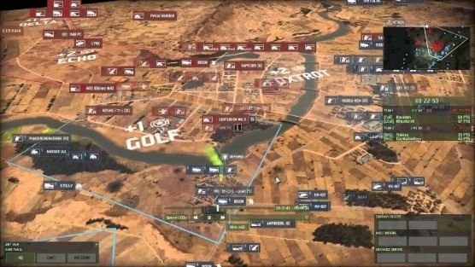
Компьютерные игры в массе продолжили тенденцию к упрощению. Даже несмотря на то, что компьютер сильно помогает в рутинных операциях, компьютерные военные игры остаются довольно сложными для обывателя, поэтому он стремится играть во что-то более простое, какие-нибудь стрелялки.
17 Игра Wargame
Жанр стратегических игр занимает около 30% рынка компьютерных игр США по количеству проданных экземпляров (речь идёт только об играх для персональных компьютеров, исключая консоли). Общий объём этого рынка примерно 1 млрд долларов. Таким образом, разработчик любительских компьютерных военных игр в США в 2005 году мог претендовать на долю рынка объёмом примерно в 330 млн долларов в год.
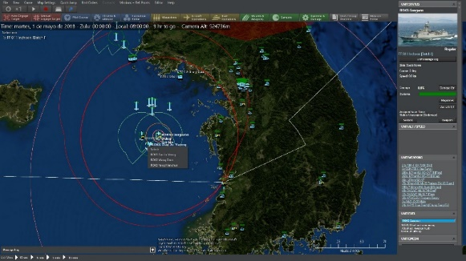
Можно было бы сказать, что продажи военных игр велики как никогда, но для этого пришлось бы слегка подменить понятие военной игры. Рынок сделал это в ответ на спрос. Но это то же самое, что говорить, что хорошо бы слегка подменить историю, потому что книги по истории стали плохо раскупать. На самом деле исторические военные игры всегда были небольшим рынком, потому что их смысл – это исходные данные, сценарии и анализ, а не развлечение. Любой игрок-обыватель сразу же заметит разницу. Вовлекая людей в игры в войну, не следует удивляться, что они в основном хотят поразвлечься, а не изучать историю или военное дело. Лишь некоторые из них начинают интересоваться историческими военными играми, а широкого интереса к реалистичным симуляторам боя никогда и не было.
18 Игра Command Modern Operations
Поскольку компьютерные игры выпускаются в основном для широкого рынка, в них редко можно найти точную симуляцию исторических сражений, исторические игры являются скорее нишевым продуктом. Игроки, интересующиеся историей, изучающие конкретные исторические периоды, остаются устойчивым рынком для издателей настольных военных игр. В настольных играх очень легко изменять правила «на лету», и таким образом игроки в настольные игры, задающие вопросы «а что, если?», сами того не замечая становятся дизайнерами. Не все они имеют желание создавать свою собственную игру, но они настолько хорошо знают детали, что могли бы это сделать, если бы такое желание у них появилось. Только небольшая часть населения готова держать в уме большое количество информации и производить большое количество операций в уме без посторонней помощи и всё ещё находить это занимательным. Неудивительно, что многим программистам нравятся настольные военные игры, и наоборот, если человек может играть в военные игры, программирование для него не будет проблемой.
Изначально компьютерные игры были даже дешевле в разработке, чем настольные (часто меньше $10.000), однако, с развитием технологий, когда специальные видеоэффекты и эксклюзивные музыкальные композиции стали стандартом, они стали большим бизнесом такого уровня, которого настольные военные игры никогда не достигали. Разработка компьютерной военной игры требует в 20–50 раз больше средств, чем разработка настольной военной игры.
По гибкости компьютерная симуляция пока не может сравниться с посредником-человеком. Например, в ходе подготовки к операциям НАТО по поддержанию мира в Афганистане в 2011 году была использована компьютерная система PSOM, однако к ней была приписана целая команда посредников, которые могли вносить изменения в используемые данные и правила, то есть переопределять их по необходимости. С играми для гражданского рынка такое невозможно или возможно только в определённых пределах, если разработчик предоставил возможность расширения.
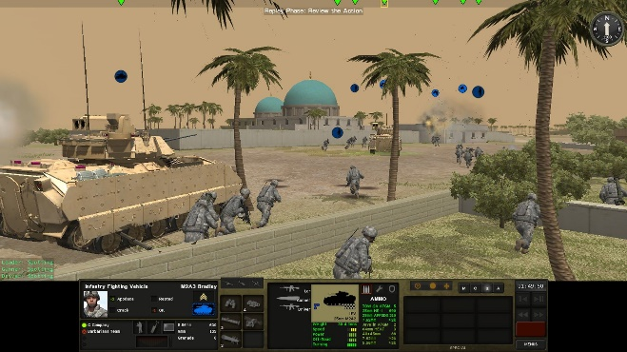
Технический прогресс не замедляется, и сейчас компьютерные военные игры могут предложить более впечатляющие способы взаимодействия с игроками. Например, трёхмерная графика и виртуальная реальность более точно и полно воссоздают то, что полевые командиры видят в реальном бою. На тактическом уровне командиры отделений и рот могут смотреть на карту время от времени, но в основном они смотрят на своих подчинённых, врага и местность. Выше по цепочке командования солдаты тратят больше времени на работу с картой и разговоры с подчинёнными и вышестоящими офицерами. Военные используют все появляющиеся технические возможности для своих симуляций.
19 Игра Combat Mission
Для профессионального применения очень интересна появившаяся возможность заменить одного из игроков и даже всех игроков на компьютерную программу, поскольку это позволяет быстро проанализировать множество вариантов развития событий. В связи с этим следует отметить такой инструмент из арсенала современного машинного обучения как генеративно-состязательные сети. Это метод машинного обучения без учителя, построенный на комбинации из двух нейронных сетей, имеющих противоположные цели. В процессе работы обучаются обе нейронных сети и между ними возникает антагонистическая игра. Обычно этот метод применяется для создания синтетических изображений, которые невозможно отличить от натуральных. Например, можно получить синтетические фотографии людей и использовать их в рекламе вместо того, чтобы платить реальным людям за использование их фотографий. Военным подобный метод может помочь автоматизировать анализ с целью найти оптимальные стратегии для каждого игрока. Именно представление законов войны в форме правил игры позволяет подключать искусственный интеллект к решению военных вопросов.
Теоретически, это похоже на то, о чём мечтал Герберт Уэллс: войны происходят в метавселенной, и потенциальные противники узнают, кто из них имеет больше шансов на победу без необходимости разрушений в реальном мире. Однако, результат всегда вероятностный, и, более того, должна быть оценена вероятность ошибки самого результата симуляции. Поэтому, как бы ни была мала вероятность победы, всегда могут найтись люди, готовые рискнуть. Такова природа человека.

(лат.) быстрее, выше и сильнее – девиз олимпийских игр.
Mark Herman
James F. Dunnigan
The Joint Chiefs of Staff
Desert Shield
Desert Storm
The Charles Swann Roberts Award Hall of Fame (до 1988 года The Clausewitz Award Hall of Fame)
John Graves Simcoe
Carl Philipp Gottlieb von Clausewitz
Vom Kriege
Insurgency / Counterinsurgency – (англ.) мятеж / борьба с повстанцами
Hearts and minds – (англ.) борьба за сердца и умы
Wargaming Handbook, Ministry of Defence of United Kingdom, The Developments, Concepts, and Doctrine Centre, August 2017
(англ.) chance
Christopher Weikhmann
(нем.) – «королевская игра»
Johann Christian Ludwig Hellwig
(нем.) – «военная игра»
George Leopold von Reisswitz
Friedrich Wilhelm III
6×6 футов
Georg Heinrich Rudolf Johann von Reisswitz
(англ.) hit points
Туман войны – это военный термин, обозначающий отсутствие достоверной информации о текущей обстановке на поле боя.
Carl Philipp Gottlieb von Clausewitz
Vom Kriege
Wilhelm von Tschischwitz
Wilhelm Jacob Meckel
Julius von Verdy du Vernois
free Krigspiel
rigid Krigspiel
Matrix game
Michael F. Korns
(англ.) – современная война в миниатюре.
Fort Leavenworth
Корейская Народно-Демократическая Республика
Charles Swann Roberts
counter – (англ.) счётчик
Hex - (англ.) шестиугольник
Thomas N. Shaw
Lawrence Pinsky
Sid Sackson
Lindsley Shutz
Anthony C. McAuliffe
John Fredrick Thomas Jane
(англ.) морской kriegspiel
Gene Billingsley
Серебряный штык: первая команда во Вьетнаме
U.S. Naval War College
Institute for Defense Analysys
Columbia Daily Spectator
(англ.) к стене, ублюдок
Lenny Glynn
Jerry Avorn
Simulations Publications Inc.
John Young
(франц.) старая гвардия, ветераны наполеоновских войн, ворчуны
Rodger B. MacGowan
(англ.) боевой отчёт
The Clausewitz Award Hall of Fame
The Charles S. Roberts Award Hall of Fame
Ernst von Pfuel
Bernd Heinrich Wilhelm von Kleist
Friedrich Christoph Dahlmann
Johannes Brahms
Robert Schumann
Hans Christian Andersen
Herbert George Wells
Напольные игры
(англ.) Little wars
The Complete Wargames Handbook, first edition, 1979
2006 Essential Facts, Entertainment Software Association
Peace Support Operation Model
Generative Adversarial Networks

